Instalasi Jaringan Blokir website dan Management Bandwitch

- Cara Menymbungkan Ke Internet

- Tambahkan ip address

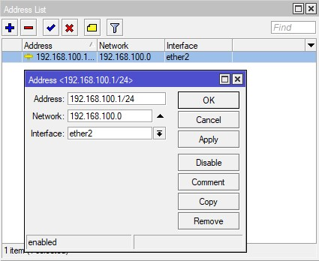

- Membuat DHCP Client
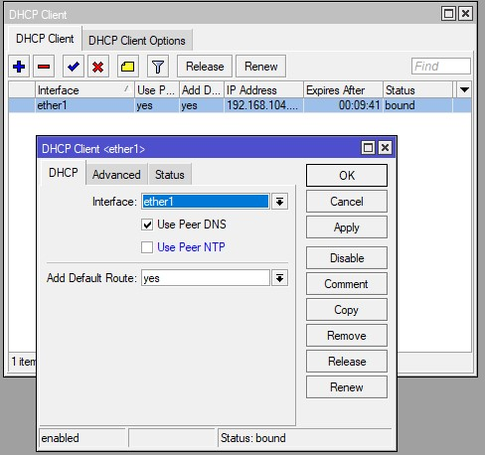

- Membuat DHCP Server

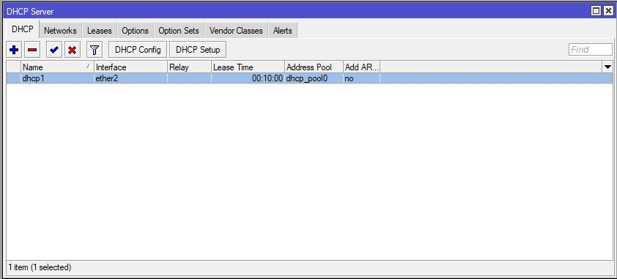

- Membuat firewall

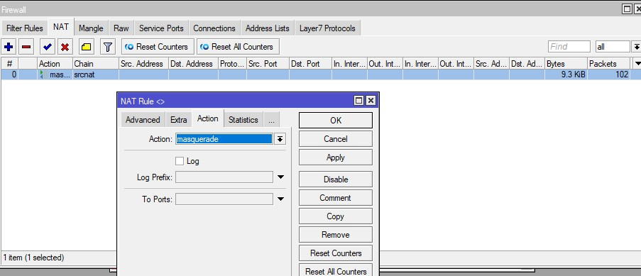

- Menagement Bandwitch
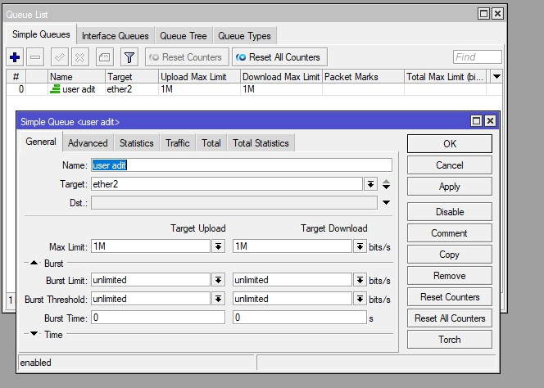

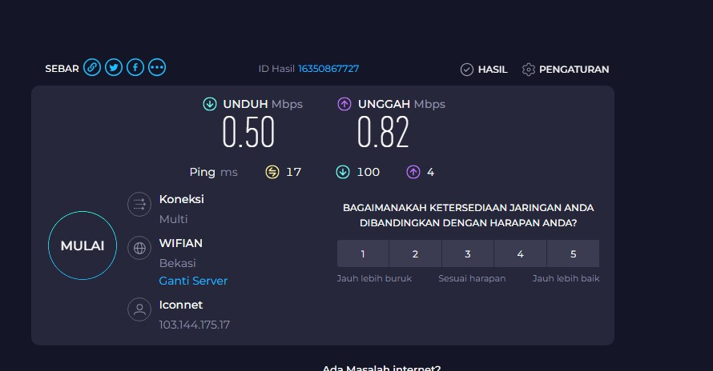
Hasil bandwitch

- Cara Bock situs Instagram

- Block Instagram
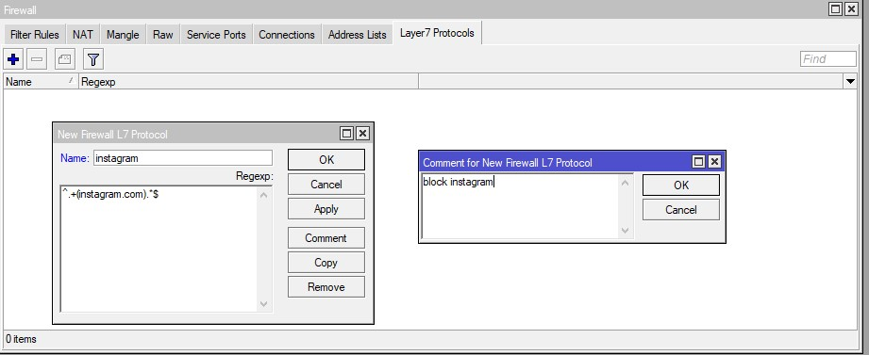

- Setting General Pada Layer 7
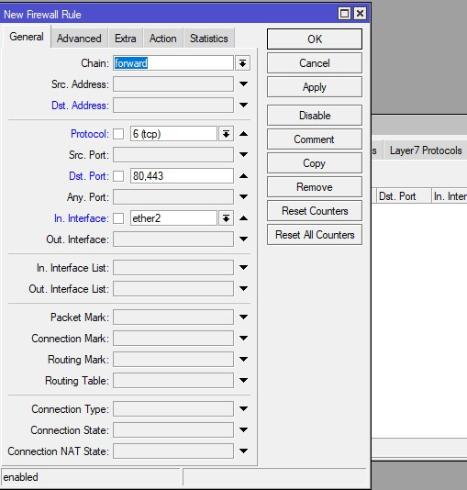

- Setting Di Bagian Advanced

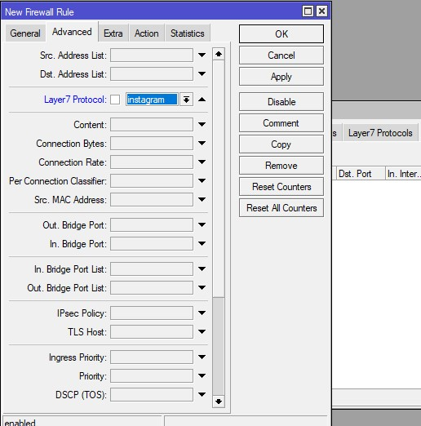

- Action > Drop

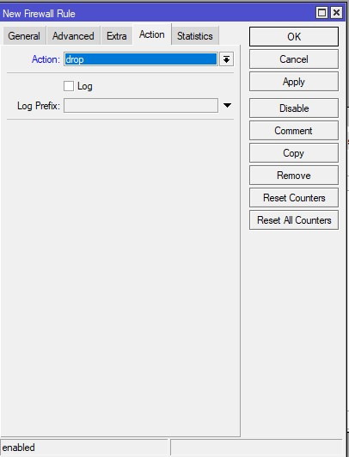

- Hasil Block Instagram

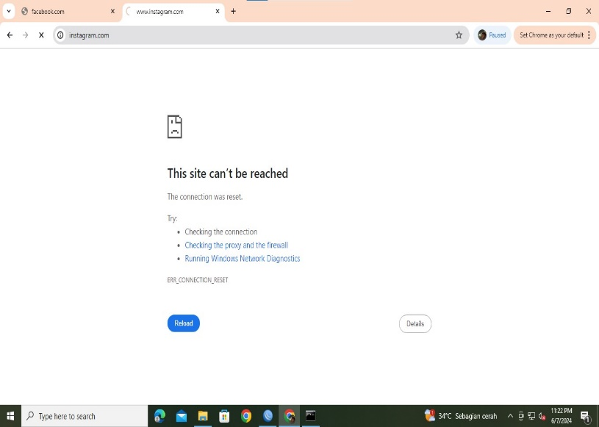

- Cara Bock situs Facebook

- Cara Block Facebook

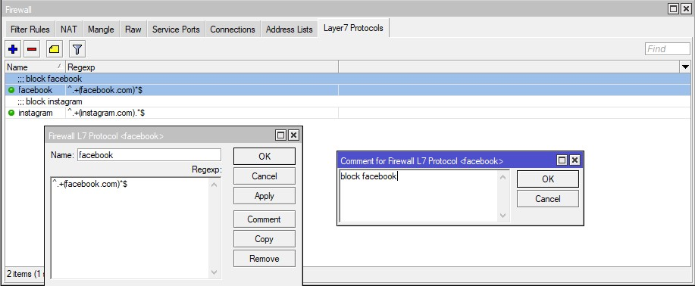

- Setting General Pada Layer 7

- Setting Di Bagian Advanced

- Action > Drop

- Hasil Block Instagram

